Colegio Américo Vespucio
Educación Parvularia/Pre Kínder
Interacción y comprensión del entorno /2020

Pensamiento Matemático

Nombre | Curso | Fecha
 | PREKINDER A | _____/____/ 2020

0A1.- Crear patrones sonoros, visuales, gestuales, corporales u otros, de dos o tres elementos.

Actividades:

- Señala o marca con una cruz el elemento para finalizar el patrón o secuencia:
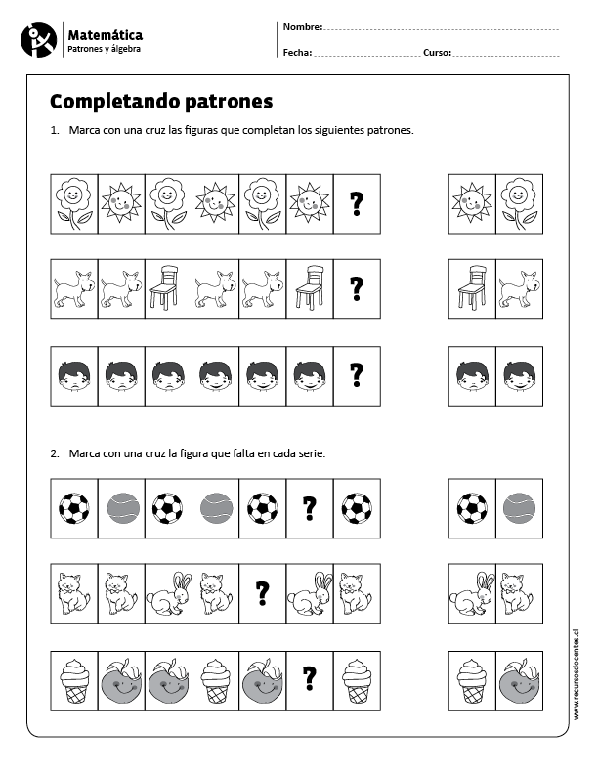

Colegio Américo Vespucio
Educación Parvularia/Pre Kínder
Interacción y comprensión del entorno /2020

Pensamiento Matemático

0A1.- Crear patrones sonoros, visuales, gestuales, corporales u otros, de dos o tres elementos.

Actividad 3: señala que figura falta para completar el patrón.

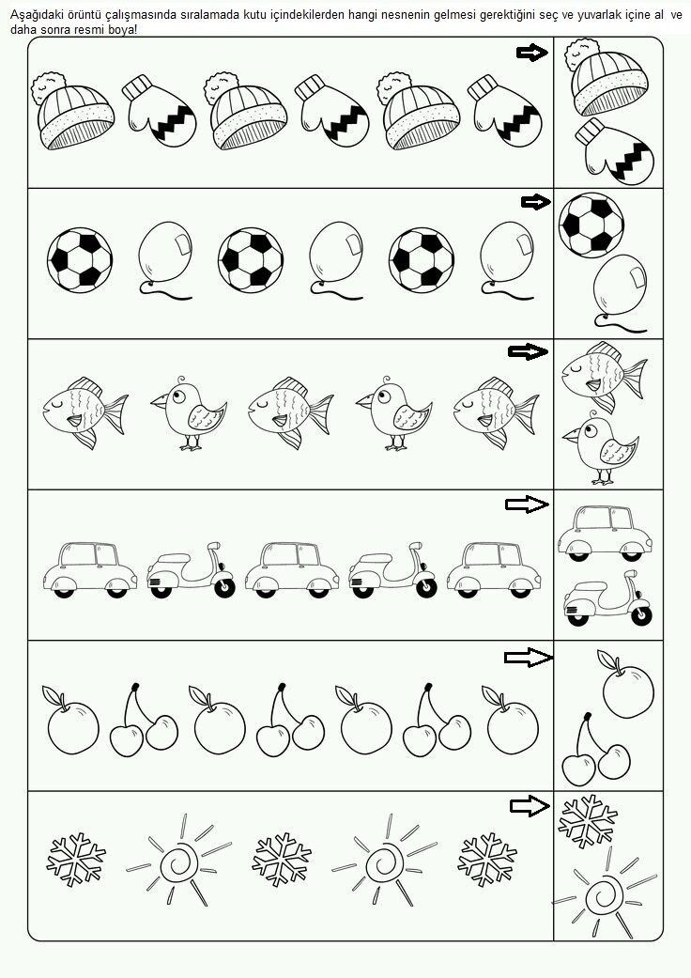

Actividad 4: Recuerda hacer patrones con el cuerpo o con elementos de la casa.

